Croques noisettes salés
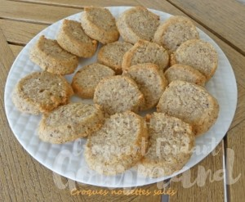 Pour 42 biscuits
- 150 g de noisettes en poudre
- 150 g de parmesan
- 30 g de farine
- 100 g de beurre pommade
- 1 œuf
- 1 branche de romarin
- Sel & poivre du moulin
Plaques du four tapissées de papier cuisson
Préchauffage du four à 180°C
Déposer dans un saladier les noisettes en poudre, le parmesan râpé, la farine,
le beurre, le romarin ciselé et l'œuf. Saler légèrement et poivrer.
Mélanger au fouet puis rassembler la pâte à la main.
Former deux boudins et les entourer de papier film.
Les déposer au réfrigérateur jusqu'à ce qu'ils soient fermes.
Déballer les boudins et les découper en rondelles.
Déposer les biscuits sur la plaque du four en les espaçant.
Enfourner pour 8 à 10 minutes.
Faire glisser la feuille sur le plan de travail et laisser refroidir.
La prochaine fois pour obtenir des biscuits plus réguliers
je les ferai cuire dans des empreintes à mi ni-muffins
comme pour les Palets bretons.

